Social media posts
Post: storm op komst
Beeld: afbeeldingen of video's Koen of Yara
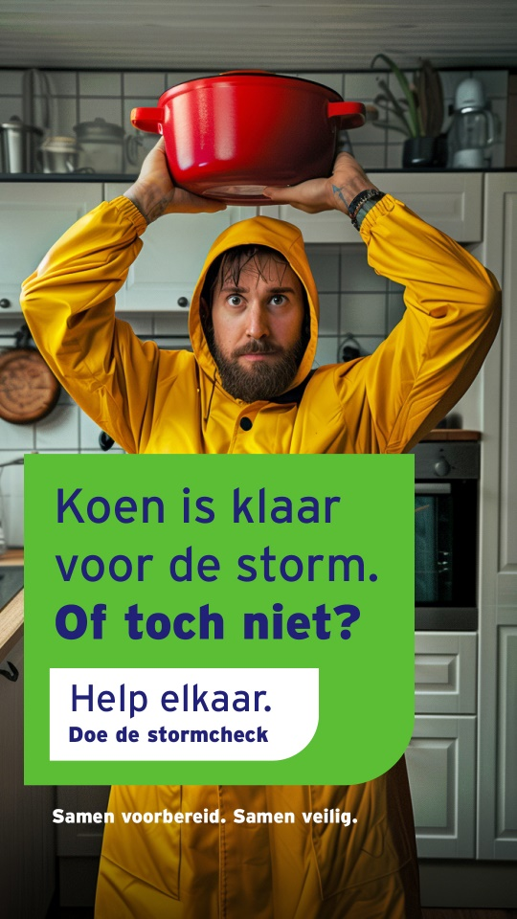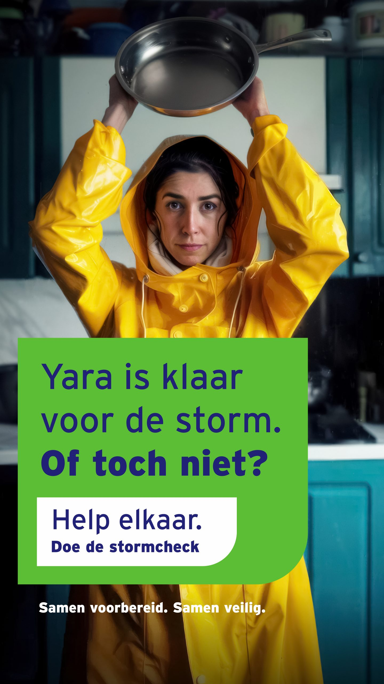
Tekst
🌪️ Storm op komst? Bereid je voor in 5 stappen!
Een storm kan veel schade veroorzaken. Maar samen kunnen we ons goed voorbereiden! Ontdek in 5 simpele stappen hoe jij je huis en buurt veiliger maakt. Help ook je buren, vrienden of familie. Zo zorgen we samen voor minder schade en overlast.
Bereid je voor: Wat te doen bij storm en windstoten
#stormcheck #Gemeente[naam] #veiligheid #wattedoenbij

Post: storm meegevallen
Beeld: afbeeldingen of video's Koen of Yara
Tekst
🌪️ Storm meegevallen? Goed nieuws! Maar blijf voorbereid.
Gelukkig viel de storm mee! Maar een goede voorbereiding blijft belangrijk.
Ontdek in 5 simpele stappen hoe jij je huis en omgeving veiliger houdt.
Help ook je buren of familie, zodat we samen klaar zijn voor de volgende storm!
Doe de stormcheck hier: Wat te doen bij storm en windstoten
#stormcheck #Gemeente[naam] #veiligheid #wattedoenbij

Post: storm op komst
Beeld: afbeelding stormcheck
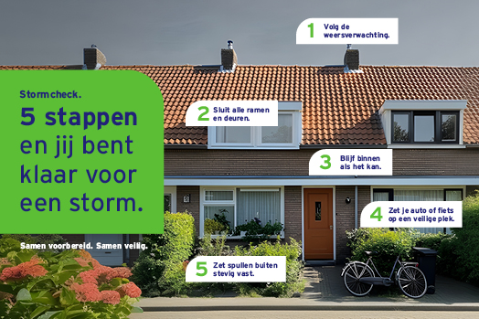
Tekst
🌪️ Storm op komst? Bereid je voor met de stormcheck!
Stormen en windhozen kunnen veel schade veroorzaken. Gelukkig kun je zelf veel doen om dit te voorkomen. Doe de stormcheck en ontdek hoe jij je huis en buurt veiliger maakt.
✅ Zorg dat je goed voorbereid bent
✅ Help ook je buren, vrienden of familie
✅ Voorkom schade en overlast samen
Meer informatie: https://www.vrmwb.nl/wat-te-doen-bij/storm-en-windstoten
#stormcheck #Gemeente[naam] #veiligheid #wattedoenbij

Post: storm meegevallen
Beeld: afbeelding stormcheck
Tekst
Storm meegevallen? Goed nieuws! Maar blijf voorbereid.
Gelukkig viel de storm mee! Maar een goede voorbereiding blijft belangrijk. Doe de stormcheck en zorg dat jij en je omgeving klaar zijn voor de volgende storm.
✅ Neem op tijd maatregelen
✅ Help ook je buren, familie en vrienden
✅ Samen zorgen we voor een veilige buurt
Meer informatie: https://www.vrmwb.nl/wat-te-doen-bij/storm-en-windstoten
#stormcheck #Gemeente[naam] #veiligheid #wattedoenbij

Story: stormcheck
Beeld: afbeelding stormcheck
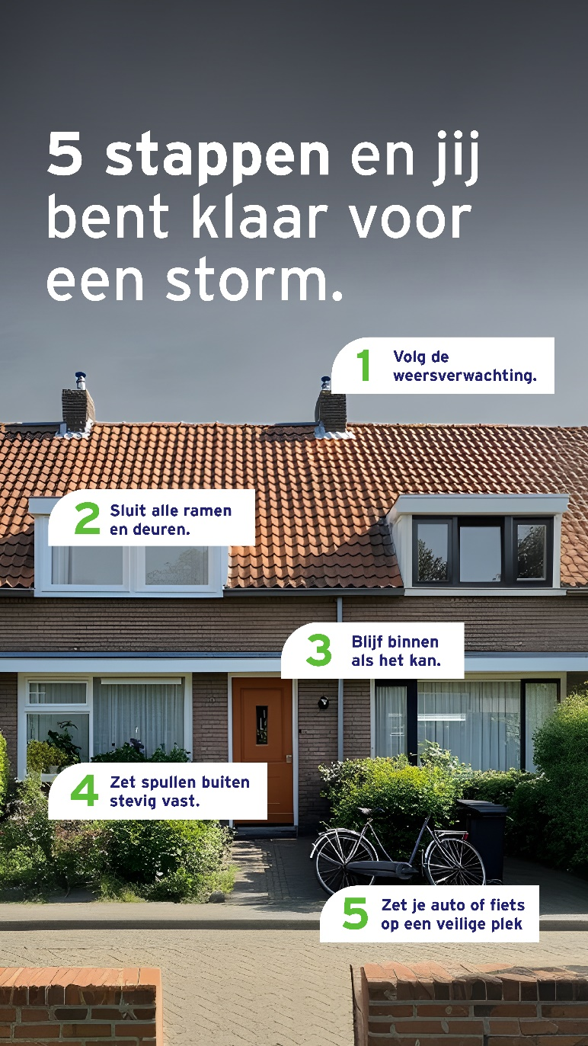
Verwijzen naar pagina voor meer informatie. Meer informatie: https://www.vrmwb.nl/wat-te-doen-bij/storm-en-windstoten

Post: stormschade
Beeld: stormschade
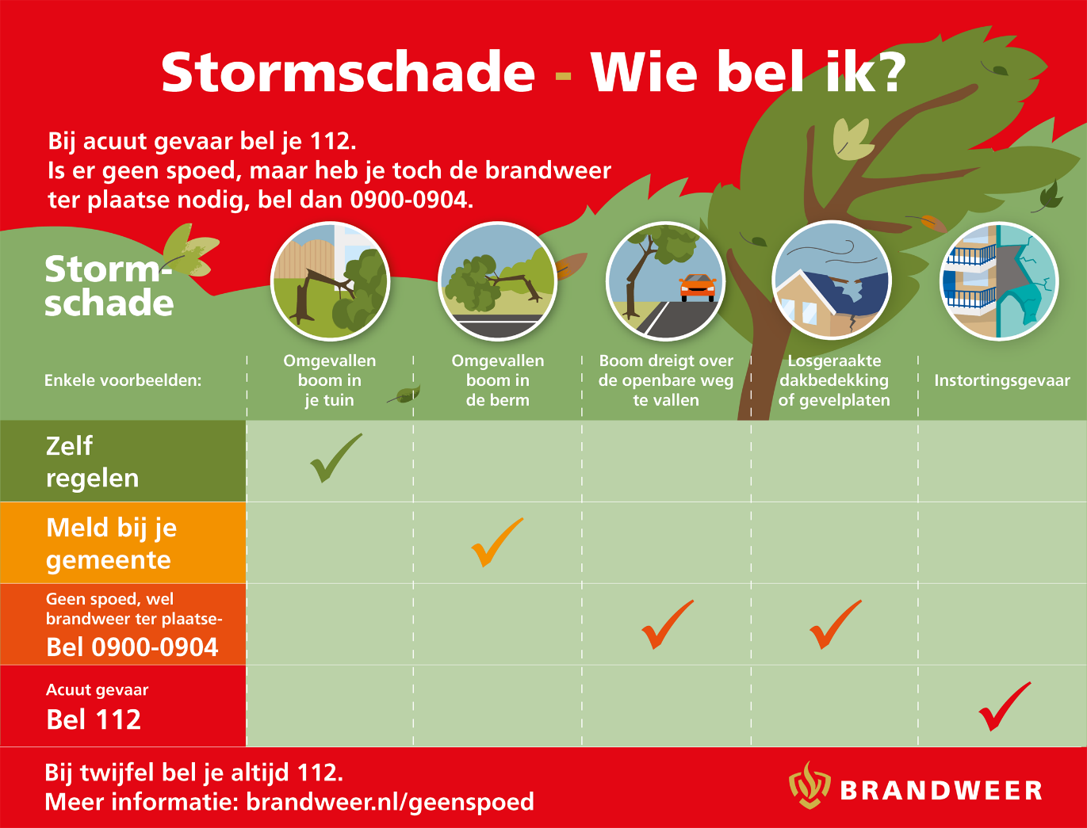
Tekst
Wie bel ik bij stormschade
Bij acuut gevaar bel je 112. Is er geen spoed, maar heb je toch de brandweer ter plaatse nodig, bel dan 0900-0904. Bij twijfel bel je altijd 112. Meer informatie vind je op de website van de brandweer, pagina geen spoed
- Een omgevallen boom in je tuin regel je zelf
- Een omgevallen boom in de berm meld je bij je gemeente
- Wanneer een boom over de openbare weg dreigt te vallen of bij losgeraakte dakbedekking of gevelplaten bel je met geen spoed, 0900-0904
- Bij instortingsgevaar bel je 112 vanwege acuut gevaar
Ben jij voorbereid op een storm? Check het hier: https://www.vrmwb.nl/wat-te-doen-bij/storm-en-windstoten
#Gemeente[naam] #veiligheid #wattedoenbij

